Bài thực hành mạng máy tính chương 1- phần 1

1. ***Bấm dây cáp mạng RJ45 theo chuẩn T568B***

**Bước 1: Chuẩn bị dây cáp mạng**

Cắt một đoạn dây mạng có độ dài phù hợp.

Dùng dao cắt dây hoặc kìm tuốt vỏ để loại bỏ khoảng **2 – 3 cm** lớp vỏ ngoài của dây.

Nhìn bên trong, bạn sẽ thấy 4 cặp dây xoắn có màu sắc khác nhau.

**Bước 2: Sắp xếp dây theo chuẩn T568B**

Sắp xếp các dây theo thứ tự sau từ **trái qua phải**:

Trắng cam

Cam

Trắng xanh lá

Xanh lá

Trắng xanh dương

Xanh dương

Trắng nâu

Nâu

**Bước 3: Cắt và đưa dây vào đầu RJ45**

Cắt các đầu dây cho bằng nhau, chừa lại khoảng 1.5 cm từ đầu vỏ nhựa.

Cẩn thận đưa các dây vào đầu RJ45, đảm bảo từng dây đúng vị trí theo chuẩn **T568B**.

Kiểm tra xem tất cả các dây đã chạm đáy của đầu RJ45 và đúng thứ tự chưa.

**Bước 4: Bấm cáp bằng kìm bấm mạng**

Đưa đầu RJ45 vào khe bấm của kìm.

Nhấn mạnh để đảm bảo các chân tiếp xúc ghim chắc vào dây đồng bên trong.

**Bước 5: Kiểm tra kết nối bằng Cable Tester**

Cắm hai đầu dây vào thiết bị kiểm tra cáp mạng.

Nếu tất cả các đèn sáng đúng thứ tự **1-8**, dây đã bấm đúng và có thể sử dụng.

Nếu có đèn nào không sáng hoặc sai thứ tự, hãy kiểm tra và bấm lại.

1. ***Vẽ sơ đồ mô hình mạng hình sao (Star Topology) cho văn phòng nhỏ***

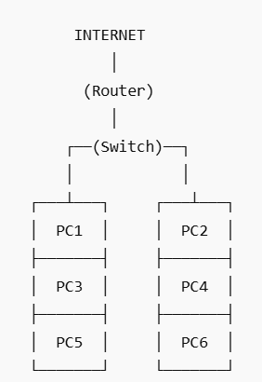

***3. Đề xuất giải pháp mở rộng mạng từ IPv4 sang IPv6***

1. **Sử dụng Dual-Stack (IPv4/IPv6)**
   * Cho phép chạy đồng thời cả **IPv4 và IPv6** trên cùng một thiết bị mạng.
   * Dễ dàng chuyển đổi mà không ảnh hưởng đến hệ thống cũ.
2. **Cập nhật thiết bị hỗ trợ IPv6**

* Kiểm tra router, switch, firewall có hỗ trợ IPv6 không.
* Nếu cần, nâng cấp phần mềm (firmware) hoặc thay thế thiết bị cũ.

***4. Kết nối hai mạng LAN ở hai tòa nhà A và B***

**Giải pháp : Kết nối bằng cáp quang (Lý tưởng cho khoảng cách xa)**

* Dùng **cáp quang** để kết nối hai mạng LAN.
* Cần **2 bộ chuyển đổi quang điện (Fiber Media Converter)** hoặc switch có cổng quang.
* Băng thông cao, tốc độ ổn định, ít bị nhiễu.

***5. Biện pháp bảo mật bổ sung cho mạng Wi-Fi dùng WPA2***

**1. Nâng cấp lên WPA3**

* WPA3 có cơ chế **Mã hóa mạnh hơn WPA2** và bảo vệ chống tấn công "brute force".

**2. Giới hạn số lượng kết nối và MAC Filtering**

* Chỉ cho phép thiết bị có **địa chỉ MAC cụ thể** kết nối vào Wi-Fi.

**3. Giảm tầm phát sóng Wi-Fi**

* Giảm công suất phát tín hiệu để hạn chế phạm vi truy cập từ bên ngoài.